МИНИСТЕРСТВО ЦИФРОВОГО РАЗВИТИЯ, СВЯЗИ И МАССОВЫХ КОММУНИКАЦИЙ РОССИЙСКОЙ ФЕДЕРАЦИИ

Ордена Трудового Красного Знамени федеральное государственное бюджетное образовательное учреждение высшего образования

**«Московский технический университет связи и информатики»**

Кафедра «Информатика»

Лабораторная работа №8

по теме

**«Программирование алгоритмов итеративных циклических структур»**

**по дисциплине**

**«Введение в Информационные Технологии»**

Выполнил: студент гр. БИБ2305 Пуховский С.Д.

Вариант №18

Проверил: _____________.

Москва, 2023 г

1. **Общее задание на разработку проекта**

**1)** ***Изучите вопросы программирование алгоритмов итеративных циклических структур.***

**2)** ***Выберите вариант*** задания из таблицы 8 -1

**3)** ***Проведите формализацию*** поставленной задачи.

**4)** ***Решите задачу*** вашего индивидуального задания, ***используя разработанные функции пользователя.***

Для этого ***разработайте схемы алгоритмов и программные коды следующих функций:***

* ***функции решения, использующей итеративную циклическую структуру со страховкой от «зацикливания»*** согласно вашему индивидуальному заданию.

Предусмотрите в ней вывод промежуточных вычислений с указанием номера итерации и значения вычисляемого члена бесконечной последовательности или корня уравнения, а также, если требуется, вызовы других функций, необходимых для решения вашей задачи;

* ***программный код функции ввода исходных данных;***
* ***программный код функции вывода результатов;***
* ***программный код главной функции main(),*** которая вызывает

описанные выше функции для решения поставленной задачи.

**5)*****Создайте консольный проект, содержащий 3 раздельно откомпилированных файла:***

* ***файл, содержащий функцию ввода исходных данных и функцию вывода результатов;***
* ***файл с разработанными согласно п.4. функциями;***
* ***файл с главной функцией***, которая должна содержать только операторы вызова пользовательских функций (ввода, функции решения задачи и вывода), причем обмен данными между функциями должен осуществляться через параметры, без использования глобальных переменных.

**6)** ***Выполните проект и получите результаты.***

**7)** ***Докажите правильность полученных результатов.***

1. **Индивидуальное задание**

Вычислите корень уравнения $f\left(x\right)=x-0.5\left(\sin{x^{2}-1}\right)=0$ с точностью ε = 0.0001, воспользовавшись итерационной формулой:

$$x_{i+1}=0.5\left(\sin{x_{i}^{2}}-1\right); i=0, 1, 2, …; x_{0}=-0.25$$

Проверьте правильность решения подстановкой найденного корня в уравнение

1. **Формализация и уточнение задания**

Вычислите производную $f^{'}=1-x\cos{x^{2}}$ и обозначьте:

* x – текущее приближение к корню;
* a – предыдущее приближение;
* i – номер итерации, совпадающий с номером текущего приближения к корню;
* y – значение функции f(x) для найденного с заданной точностью корня.

Будем считать, что заданная точность ε обеспечена, если модуль разности между текущим и предыдущим значениями корня меньше точности ε, то есть для нашего случая |x-a| < ε.

Для решения поставленной задачи необходимо реализовать процедуру **Kop(),** которая в качестве входных параметров получает начальное значение $x_{0}=-0.25$, точность $ε={10}^{-4}$ и максимальное число итераций.

Результатами работы процедуры являются:

1. найденный корень уравнения **x** - возвращаемое значение, а также возвращаемые через параметры по ссылке
2. значение функции **y** при найденном значении корня и
3. число итераций **i**, которое потребовалось для вычисления корня с заданной точностью.

Процедура для вычисления корня по заданной формуле должна использовать две функции: одна – **Funy(),** вычисляет значение f(x), а другая – **Fproiz()** – значение производной этой функции f’(x).

1. **Схема алгоритма процедуры Kop()**

Схема алгоритма процедуры представлена на рисунке 8.1

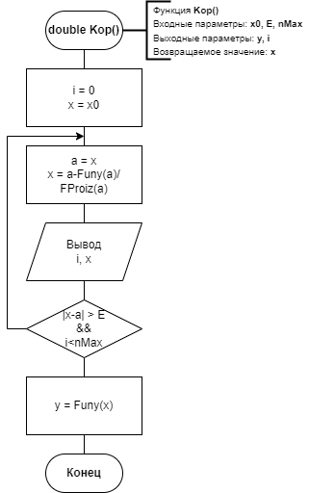

Рисунок 8.1 – Схема алгоритма процедуры **Kop()**

1. **Программные коды процедур**

Программные коды процедур представлены на рисунках 8.2, 8.3, 8.4

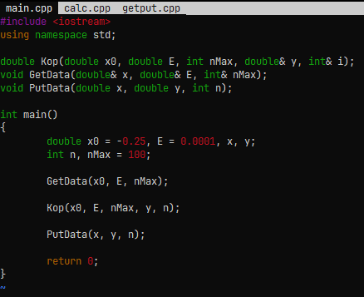

Рисунок 8.2

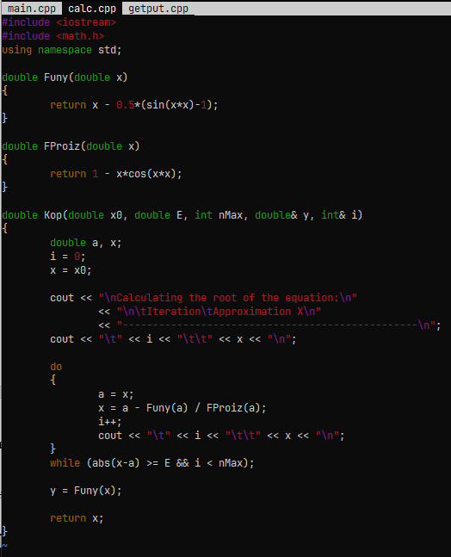

Рисунок 8.3

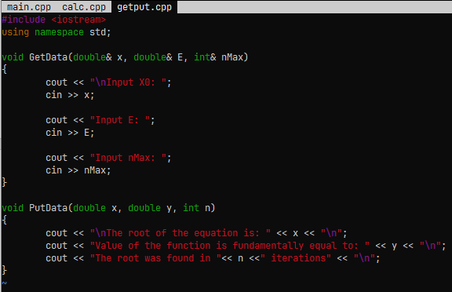

Рисунок 8.4

1. **Результат выполнения проекта**

Результаты выполнения проекта приведены на рисунке 8.5

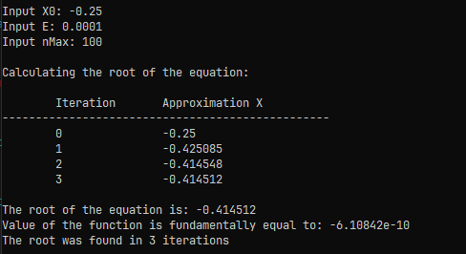

Рисунок 8.6

1. **Доказательство правильности работы программы**

Значение функции при подстановке корня в уравнение $f\left(x\right)=-6.10842* {10}^{-10}$. Это говорит о том, что значение функции $f(-0.414512)$ практически равно нулю.